**Placa 3: Foxconn**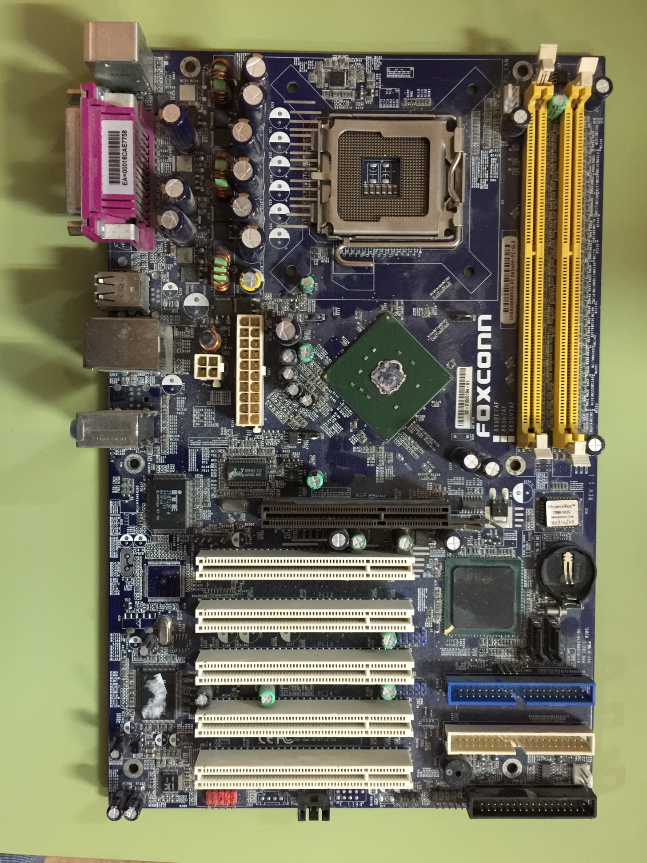

**Placa Base**

Ejercicio 1

* La marca de la placa es Foxconn y el modelo 865PE7AF
* Tiene 2 zócalos de memoria
* Sí ambos son iguales
* Tiene 6 slots de expansión
* No tiene disipador en el puente Sr

**Conectores Internos**

Ejercicio 1

* Tiene dos conectores internos de corriente, un ATX 20p y un 4p

Ejercicio 2

* Tiene dos conectores de ventiladores, un conector de 4 pines para el microprocesador y otro conector de 3 pines

Ejercicio 3

* Tiene 5 conectores de controladores. 2 de 40p, 1 de 34p y 2 STA

**Conectores de Audio y Cabeceras**

Ejercicio 1

* Tiene dos conectores de audio, 1 analógico y 1 digital

Ejercicio 2

* Dibujo en el papel **

Ejercicio 3

* Tiene dos conectores de USB
* No tiene conexión de serie (COM)